##### FOLLETO MISA PARTICIPADA

**MISA CON NENOS**

**19 de marzo 2023 CORESMA 4º-A**

**Xoán 9, 1.6-9. 13-17. 34-38:**

***“El foi, lavouse, e volveu con vista”.***

**Mensaxe:** 40 **días camiñando tras o tesouro de Xesús**

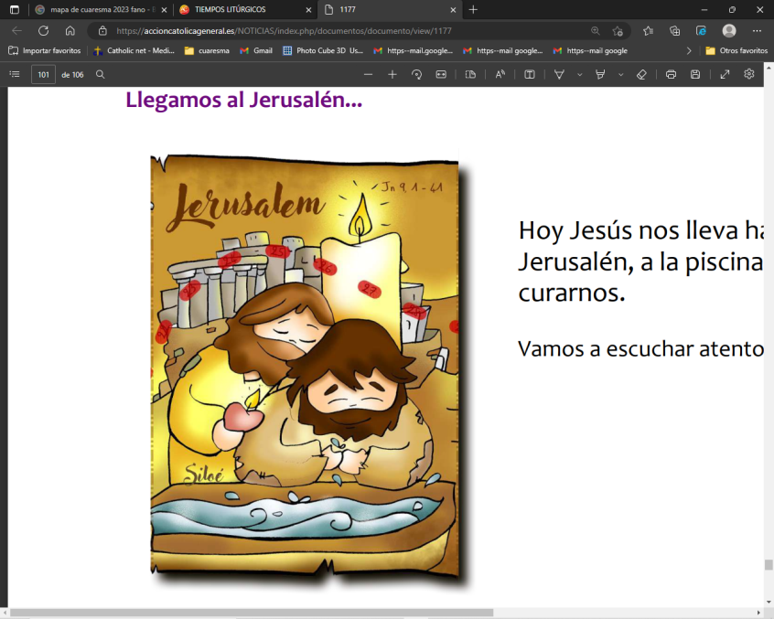

**En Xerusalén descobre**

**a LUZ**

**que te ensina ver**

**MONICIÓN DE ENTRADA**

Amigos y amigas:

Estamos xa no cuarto domingo de Coresma. Nestes últimos domingos, en que nos preparamos para a celebración da Semana Santa, atopámonos con Xesús que é a auga viva, a Luz do mundo e a Vida verdadeira. Hoxe no evanxeo lembraremos o encontro de Xesús co cego de nacemento ao que lle devolve a vista e a luz da fe. Pidamos a Xesús que nos abra os ollos á fe, á súa presenza e, sobre todo, que nos cure das cataratas que nos impiden camiñar co e verlle no medio de nós.

*(Poderíanse poñer no presbiterio candeas acesas, de diferentes cores e tamaños, lámpadas… e unha frase: “Xesús é a LUZ, déixate ILUMINAR por El”).*

*Sacerdote****: -No nome do Pai… O Señor, que é a Luz do mundo, sexa convosco.***

**SÚPLICAS DE PERDÓN**

*Sacerdote: Antes de comezar esta celebración, achegámonos ao Señor, como o cego de nacemento, coa esperanza de que el nos perdoe.*

*-* Catequista: *Ti, Señor, que iluminas coa túa luz e coa túa Palabra as tebras do mundo.* ***Señor, ten piedade de nós.***

*-* Neno/a: *Ti, Señor, que facer ver aos cegos e devolves a alegría da vida a quen a perda.* ***Cristo, ten piedade de nós.***

*-* Pais: *Ti, Señor, que pola túa resurrección fixéchesnos pasar da morte á túa luz marabillosa.* ***Señor, ten piedade de nós.***

*Sacerdote: Que o Señor teña misericordia de nós, perdoe os nosos pecados, devólvanos a luz da súa graza e lévenos á vida eterna.*

**3. MONICIÓN ÁS LECTURAS**

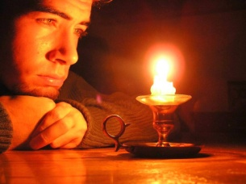Hoxe, a Palabra de Deus chámanos, como ao cego do evanxeo, a levantarnos, a deixarnos curar a nosa cegueira e a camiñar como fillos da luz. Deus non se fixa nas aparencias, senón no corazón; e sabe que, moitas veces, non temos vida no noso interior. Hoxe, a súa Palabra chámanos a levantarnos, a deixar curar as nosas cegueiras, e a camiñar como fillos da luz. O profeta Ezequiel anuncia ao pobo xudeu, que desespera no desterro, o retorno á súa terra, que é como volver á vida. S. Paulo anuncia a vida nova de Xesús e todo o que ela significa.

**LECTURAS**

* **I SAMUEL 16, 1b. 6-7. 10-13a:** ***David é unxido rei de Israel*.**
* **Salmo 22:**

**R/. O Señor é o meu pastor, nada me falta.**

* **Efesios 5, 8-14: *Levántate de entre os mortos, e Cristo será a luz.***
* **XOÁn 9, 1.6-9. 13-17. 34-38:** *Foi, lavouse e volveu con vista.* (forma breve)

|  |
| --- |
| **Narrador:**  Naquel tempo, ao pasar, viu Xesús un home cego de nacemento. Entón cuspiu na terra, fixo barro coa saliva, untoullo nos ollos ao cego, e díxolle:  **Xesús:** ***-«Vai lavarte*** *á piscina de Siloé (que significa Enviado)».*  **Narrador:** El foi, lavouse, e volveu con vista. E os veciños e os que antes adoitaban velo pedir esmola preguntaban:  **Veciños:** *-«Non é ese o que sentaba a pedir?».*  **Narrador:** Uns dicían:  Veciños: *-«O mesmo».*  **Narrador:** Outros dicían:  **Veciños:** *-«Non é el, pero paréceselle».*  **Narrador:** O respondía:  **Cego:** *-«Son eu».*  **Narrador:** Levaron ante os fariseos ao que fora cego. Era sábado o día que Xesús fixo barro e abriulle os ollos. Tamén os fariseos preguntábanlle como adquirira a vista. El contestoulles:  **Cego:** ***-«Púxome barro nos ollos, laveime e vexo».***  **Narrador:** Algúns dos fariseos comentaban:  **Veciños:** *-«Este home non vén de Deus, porque non garda o sábado».*  **Narrador:** Outros replicaban:  **Veciños:** *-«Como pode un pecador facer semellantes signos?».*  **Narrador:** E estaban divididos. E volveron preguntarlle ao cego:  **Veciños:** *-«E ti, que dis do que che abriu os ollos?».*  **Narrador:** El contestou:  **Cego:** *-«Que é un profeta».*  **Narrador:** Replicáronlle:  **Veciños:** *-«Naciches completamente* ***en pecado****, e vasnos dar leccións a nós?».*  **Narrador:** E expulsárono. Oíu Xesús que o expulsaban, atopouno e díxolle:  **Xesús:** ***-«Crees ti no Fillo do home?».***  **Narrador:** El contestou:  **Cego:** *-«E quen é, Señor, para que crea nel?».*  **Narrador:** Xesús díxolle:  **Xesús:** *-«Estás a velo: o que che está falando, ese é».*  **Narrador:** El díxolle:  **Cego:** ***-«Creo, Señor».***  **Narrador:** E prostrouse ante el.  ***Palabra do Señor.***  *(Narrador – Xesús – Veciño s- Cego)* |

1. **ORACIÓN DOS FIEIS**

*Sacerdote:* Porque non somos capaces de ver a realidade en toda a súa amplitude, acudimos a ti, Pai, dicindo:

*-****Creo Señor, dános a túa luz.***

1. Pola Igrexa para que acompañe aos que viven en situacións de escuridade e dor. ***Oremos.***
2. Polos mozos e adultos que se preparan para recibir o bautismo, a eucaristía ou a confirmación. ***Oremos.***
3. Polos invidentes, os que viven minusvalías e os que dubidan da presenza de Deus entre nós. ***Oremos.***
4. Por todos os cristiáns, para que a Eucaristía sexa un xerador de luz e de fe. ***Oremos.***
5. Por nós, para que sexamos testemuñas da luz e do amor de Deus. ***Oremos.***
6. Polas nosas comunidades, para que crezan as vocacións sacerdotais e relixiosas. ***Oremos.***
7. Polos nenos e mozos da nosa diocese, para que, atentos á túa voz, sexan capaces de escoitar a túa chamada e se abran ao don dunha vida ao servizo da Igrexa. ***Oremos.*** ¡
8. Polo aumento de vocacións ao sacerdocio, para que o Señor suscite na Igrexa pastores segundo o seu corazón que leven a todos o alimento e a Palabra da vida. ***Oremos.***
9. Polo noso seminario diocesano, polos seus formadores, polos seminaristas e por todos aqueles que colaboran na súa formación. ***Oremos***

*Sacerdote:* Cura, Señor nosas cegueiras e transforma as nosas vidas coa claridade da túa luz Por XCNS.

1. **MONICIÓN Á COLECTA POLO SEMINARIO**

Xunto aos dons do pan e do viño, presentamos ao Señor o noso desexo de colaborar co noso seminario. Hoxe a Igrexa convídanos a ser xenerosos coas necesidades dos que un día servirán as nosas comunidades coa súa vida, dándonos o alimento da vida e o consolo da súa Palabra.

1. **PROCESIÓN DE OFRENDAS**

* 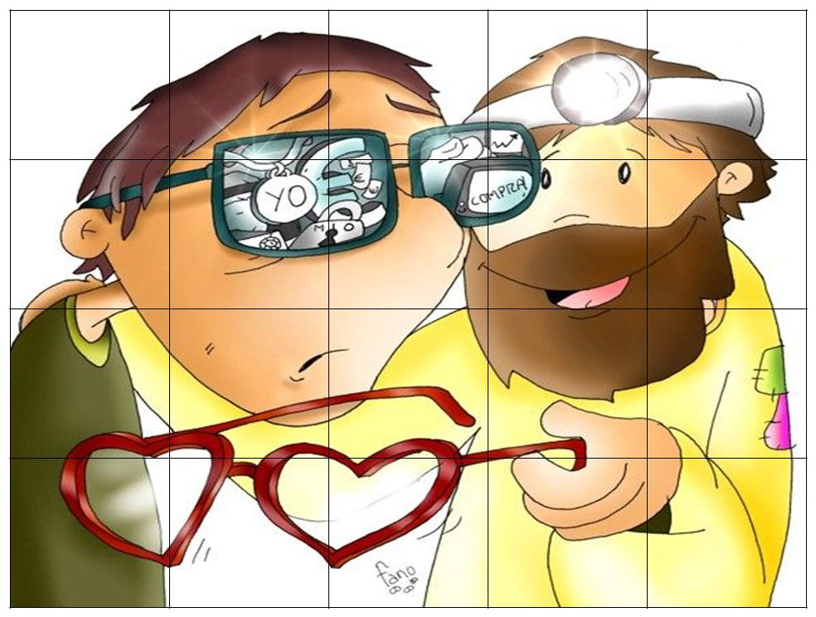**LENTES ESCURAS:**

Ti sabes, Xesús, que ás veces nos deixamos levar polas aparencias das cousas, non miramos o corazón das persoas, cégannos os rancores. Toca os nosos ollos e cúranos das nosas cataratas para que vexamos a vida con ollos de fe, con mirada divina.

**-CANDEDAS ACESAS:**

Ofrecémosche, Señor, estas candeas acendidas para que ti sexas nosa luz e a luz do teu Evanxeo ilumine sempre o noso camiño.

**-PAN E O VIÑO:**

Xunto co pan e o viño ofrecémosche as nosas vidas: vidas de persoas sas, ou vidas cheas de dor e sufrimento. Ofrecémosche as nosas mans e corazón para axudar os que sofren, e alegrar eses momentos de tristeza e soidade.

1. **S. XOSÉ, PATRÓN DOS PAIS e DAS VOCACIÓNS SACERDOTAIS**

**Día do Seminario**

Señor, estou a buscar ao bordo do camiño e véxote. Vas diante, no medio ou detrás acompañando a unha porción do teu pobo. Páraste, mírasme e acolles a inquietude do meu corazón: «Que buscas? Levántate e ponte en camiño, ocupa o meu lugar».

Que ben me fai a túa palabra: levántate! Porque se dirixe á miña preguiza e egoísmo, levántate! Porque arrinca os meus medos, levántate! Porque disipa as miñas dúbidas, levántate! Señor, a túa palabra sálvame. Señor, a túa palabra fortaléceme. Señor, a túa palabra ilumíname e ponme en camiño.

Señor, ensíname a ir no medio escoitando o corazón dos meus irmáns; Señor, ilumíname para que vaia diante proclamando o teu Evanxeo; Señor, ponme detrás para regalar o teu misericordia.

Señor, dános pastores segundo o teu corazón! Voceiros da túa voz, que se atrevan a dicir a outros irmáns: «Levántache e ponche en camiño». Amén.

**Te lo pedimos con María, reina de las Misiones. Amén.**

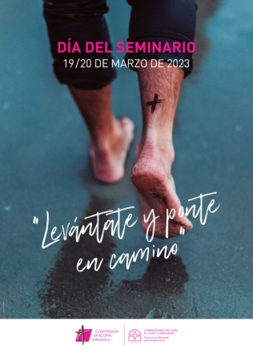

**8.- ORACIÓN DE GRACIAS**

Pon luz nos meus ollos

Grazas, Xesús, polos meus ollos. Quixese que sempre estivesen dispostos para abrir o meu corazón, para mirarte a ti.

Dálles a túa luz, para que sexan ollos limpos que miren sen mentira nin rancor.

Que desapareza deles a tristeza e que saiban abrirse sempre para ver admirados todo o que nos rodea.

Que saiba pechalos para atoparte moi dentro enchéndoos de fe, de confianza en ti.

Que saiba abrilos e ver en profundidade para recoñecer a túa presenza en todas as cousas.

Que nunca se pechen ante as necesidades dos demais.

Toca os meus ollos coas túas mans, énchenos da tu luz para ver a vida coa mirada da fe.

Que deamos testemuño de ti con valentía para que outros crean e te sigan.

xesús, limpa o meu pecado, dáme a túa luz para que poida dicir: Creo Señor!

Pon luz tamén en todos os que no mundo sofren a pandemia. Cúraos, dálles a túa paz, a túa forza e o teu amor. Amén

**Te lo pedimos con María, reina de las Misiones. Amén.**

**FELIZ DOMINGO**

**DÍA DO SEÑOR**